

Recurrent Neural Networks (RNN) dan

Long Short-Term Memory (LSTM)

*DEEP LEARNING*

Tugas 2

**YAYASAN MEMAJUKAN ILMU DAN KEBUDAYAAN**

**UNIVERSITAS SIBER ASIA**

Kampus Menara, Jl. RM. Harsono, Ragunan - Jakarta Selatan.Daerah Khusus Ibukota Jakarta 12550.

Telp. (+6221) 27806189. [asiacyberuni@acu.ac.id. www.unsia.ac.id](mailto:asiacyberuni@acu.ac.id)

Mata Kuliah : Deep Learning

Kelas : IT501

Prodi : PJJ Informatika

Nama Mahasiswa : Hendro Gunawan

NIM : 200401072103

Dosen : Catur Nogroho, S.Kom.,M.Kom.

Kata Pengantar

Dalam pertemuan kali ini saya akan membahas tentang mata kuliah Deep Learning terutama mengenai *Long Short-Term Memory* (LSTM) yang telah dijelaskan oleh dosen saya yaitu Bapak Catur Nugroho S.Kom., M.Kom. Dimana pertemuan tersebut merupakan salah satu bab dalam pertemuan kesatu sampai dengan pertemuan ke tigabelas. Tepatnya pada pertemuan ketujuh yang membahas tentang *Recurrent Neural Networks* (RNNs). Pada pertemuan ketujuh tersebut terdapat sub bab yang membahas tentang LSTM, sebelumnya kita telah banyak melakukan diskusi dengan teman-teman untuk menyelesaikan masalah-masalah yang dihadapi dalam menyelesaikan kasus-kasus pada *Deep Learning* (DL) dan juga kita telah melakukan praktikum prediksi LSTM pada pertemuan ketujuh dan praktikum RNN pada pertemuan kesepuluh serta praktikum CNN pada pertemuan ketiga belas. Disini kita akan melakukan prediksi menggunakan LSTM dan optimasi ADAM untuk memperkirakan harga emiten saham Bank Rakyat Indonesia dengan range waktu antara 20 januari 2019 – 15 juni 2023.

Saya berharap, hal ini dapat meningkatkan pengetahuan kita lebih dalam lagi mengenai apa itu *Long-Short Term Memory* dan implementasinya dalam kehidupan sehari-hari. Semoga dengan adanya makalah ini kita bisa menambah wawasan tentang mata kuliah *Deep Learning*. Koreksi, komentar, kritik, dan saran dapat disampaikan melalui surel (*email*) ke alamat: [hendro.gnwn@gmail.com](mailto:hendro.gnwn@gmail.com), [hendro.gnwn@ymail.com](mailto:hendro.gnwn@ymail.com), atau [hendro.gnwn@outlook.com](mailto:hendro.gnwn@outlook.com). Semoga mendapat manfaat dari makalah ini. Kami mengucapkan terima kasih yang sebesar-besarnya kepada Bapak Catur Nugroho S.Kom., M.Kom yang telah memberikan bimbingannya dalam mempelajari Deep Learning pada semester lima ini.

Gresik, 14 Maret 2023

Penulis

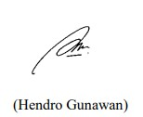

Daftar Isi

Kata Pengantar..................................................................................................i

Daftar Isi..........................................................................................................ii

BAB I PENDAHULUAN................................................................................1

BAB II TINJAUAN PUSTAKA……………………………………………..2

BAB III PEMBAHASAN……………………………………………………8

BAB IV PENUTUP………………………………………………………….27

UCAPAN TERIMA KASIH…………………………………………………27

DAFTAR PUSTAKA………………………………………………………...28

**BAB I**

**PENDAHULUAN**

*Recurrent Neural Networks* (RNN) memiliki arsitektur dengan sedikit *layer* (lapisan), namun susunanya rumit dengan adanya aliran koneksi mundur. Dengan sejumlah koneksi mundur ini, RNN sesuai untuk data sekuens (deretan atau barisan), seperti data time series (deretan data-data historis), teks(skuens kalimat, kata, subkata, atau huruf), suara(barisan amplitudo, frekuensi, spectrum, cepstrum), atau video(deretan gambar) yang disebut sebagai sequence of image frames. Walaupun hanya berisi sedikit lapisan, RNN bisa dianggap DL karena ada koneksi mundur (*looping*). Dahulu, para ahli kesulitan melatih RNN karena sering terjebak pada *vanishing gradient*, tetapi teknik pembelajaran DL mampu mengatasi masalah *vanishing gradient* tersebut.

**A. Latar Belakang Masalah**

Pernahkah Anda memperhatikan bagaimana proses seorang manusia dalam berpikir? Misalkan Anda membaca suatu cerita dan memproses informasi di dalam cerita tersebut. Informasi yang Anda dapatkan dari cerita tersebut tidak hanya berasal dari satu kata atau bahkan satu kalimat. Tapi informasi tersebut berasal dari serangkaian kalimat yang membentuk satu cerita utuh. Pada kenyataannya, kita tidak dapat memproses informasi yang utuh hanya dari satu bagian teks saja. Namun, kita kita harus membaca setiap rangkaian teks yang ada di dalam cerita tersebut untuk memperoleh informasi.

Contoh lain pada saat kita menonton sebuah film. Informasi dari film tersebut kita dapatkan utuh jika kita menyaksikan setiap detik dari film tersebut. Atau dalam sebuah percakapan, informasi kita dapatkan dan serangkaian suara dari pembicara dari detik demi detik. Ketiga contoh tersebut merupakan contoh data yang bersifat sekuensial. Antara data sebelumnya dan data setelahnya terdapat keterhubungan yang rangkaiannya membentuk sebuah informasi.

**B. Rumusan Masalah**

Dengan melihat latar belakang masalah yang telah dikemukakan maka, beberapa masalah yang dapat penulis rumuskan dan akan dibahas dalam laporan ini adalah:

1. Apakah ide dasar dan motivasi Recurrent Neural Network itu?

2. Apakah arsitektur Recurrent Neural Network itu?

3. Bagaimana formulasi perhitungan Recurrent Neural Network ?

4. Apakah algoritma pembelajaran yang digunakan pada Recurrent Neural Network?

5. Apakah Recurrent Neural Network data sekuens itu?

6. Apakah Short-Term Memory itu?

**C. Tujuan Dan Manfaat**

Tujuan dan manfaat penelitian yang ingin dicapai adalah:

1. Mengetahui bagaimana ide dasar dan motivasi Recurrent Neural Network?

2. Mengetahui bagaimana arsitektur Recurrent Neural Network?

3. Mengetahui bagaimana formulasi perhitungan menggunakan Recurrent Neural Network?

4. Mengetahui bagaimana algoritma pembelajaran yang digunakan pada Recurrent Neural Network?

5. Mengetahui bagaimana Recurrent Neural Network untuk data sekuens?

6. Mengetahui bagaimana arsitektur Long Short-Term Memory?

**D. Metode penelitian**

Metode yang digunakan oleh penulis dalam menyusun makalah ini yaitu dengan mengumpulkan informasi dari berbagai sumber buku dan browsing di internet.

**E. Estetika Penulisan**

Dalam penyusunan makalah ini terdiri dari hal-hal yang saling berkaitan antara bab I sampai dengan bab IV yang memuat beberapa isi sebagai berikut:

**BAB I Pendahuluan**

Membahas tentang latar belakang masalah, rumusan masalah, tujuan penulisan dan sistematika penulisan.

**BAB II Tinjauan Pustaka**

Membahas tinjauan tentang ide dasar dan motivasi RNN, tinjauan tentang arsitektur *Recurrent Neural Network*, tinjauan tentang formulasi *Recurrent Neural Network*, tinjauan tentang algoritma pembelajaran *Recurrent Neural Network*, tinjauan tentang *Recurrent Neural Network* untuk data sekuens, dan tinjauan tentang *Long Short-Term Memory*.

**BAB III Pembahasan**

Membahas tentang apakah pengertian *Artificial Neural Network*?, apakah pengertian *Convolution Neural Network*?, apakah pengertian *Deep Unsupervised Learning*?

**BAB IV Penutup**

Membahas tentang kesimpulan, saran, ucapan terima kasih dan daftar pustaka.

**BAB II**

**TINJAUAN PUSTAKA**

**2.1 Tinjauan Tentang Ide Dasar dan Motivasi Recurrent Neural Network**

Ide dasar dari *Recurrent Neural Network* (RNN) adalah kemampuan untuk memproses data berurutan atau data yang memiliki ketergantungan temporal. RNN dirancang khusus untuk mengatasi masalah di mana input dan output memiliki hubungan sekuensial, seperti dalam teks, suara, atau data waktu.

Dalam jaringan saraf tradisional, setiap input dianggap independen satu sama lain. Namun, dalam banyak kasus, informasi kontekstual dari input sebelumnya diperlukan untuk memahami input saat ini. RNN dirancang untuk mengatasi masalah ini dengan mengenali dan memanfaatkan hubungan sekuensial dalam data.

Motivasi utama di balik pengembangan RNN adalah untuk memiliki arsitektur jaringan saraf yang dapat mengenali pola sekuensial dan mempertahankan informasi kontekstual sepanjang waktu. Dalam RNN, informasi dari input sebelumnya dipertahankan dalam unit memori internal yang disebut "*state*" atau "*hidden state*". Informasi ini kemudian digunakan sebagai konteks untuk memproses input saat ini dan mempengaruhi output yang dihasilkan.

Dengan demikian, RNN memungkinkan pemodelan data yang memiliki hubungan sekuensial dan memperhatikan konteks sebelumnya. Ini berguna dalam berbagai tugas seperti pemrosesan bahasa alami, pengenalan ucapan, terjemahan mesin, prediksi deret waktu, dan banyak lagi.

RNN memiliki kemampuan untuk "mengingat" informasi kontekstual dari sekuensi input sebelumnya dan "membagikan" informasi ini ke sekuensi input berikutnya. Ini memungkinkan RNN untuk mengambil keputusan yang lebih baik berdasarkan sejarah input yang telah diproses.

Meskipun RNN memiliki kelebihan dalam memodelkan data sekuensial, namun ada tantangan dalam melatihnya, seperti masalah vanish gradient dan *explode gradient* yang dapat mempengaruhi kemampuan jaringan untuk menjaga dan memanfaatkan informasi kontekstual sepanjang waktu. Ini telah mendorong pengembangan variasi RNN yang lebih maju, seperti *Long Short-Term Memory* (LSTM) dan *Gated Recurrent Unit* (GRU), yang dirancang untuk mengatasi tantangan ini.

Dengan demikian, ide dasar RNN adalah memanfaatkan hubungan sekuensial dalam data dan mempertahankan informasi kontekstual untuk memproses data yang memiliki ketergantungan temporal. Ini memberikan jaringan saraf kemampuan untuk memodelkan pola sekuensial dan melakukan tugas-tugas yang melibatkan data yang diurutkan.

**2.2 Tinjauan Tentang Arsitektur Recurrent Neural Network**

Arsitektur *Recurrent Neural Network* (RNN) adalah bentuk arsitektur jaringan saraf yang dirancang khusus untuk memproses data sekuensial atau data yang memiliki ketergantungan temporal. RNN memiliki struktur yang rekursif, di mana output pada waktu sebelumnya menjadi masukan pada waktu berikutnya.

Dalam arsitektur RNN, ada beberapa jenis layer yang membentuk struktur dasarnya:

*Layer Input*: Layer input pada RNN menerima input sekuensial, seperti kata-kata dalam kalimat atau deret waktu. Setiap elemen dalam sekuensi dianggap sebagai input pada waktu yang berbeda.

*Layer Rekurensi*: Layer rekurensi adalah komponen inti dalam arsitektur RNN. Pada setiap waktu, layer ini menerima input saat ini dan juga output dari waktu sebelumnya sebagai masukan. Informasi dari waktu sebelumnya disimpan dalam unit memori internal yang disebut "*state*" atau "*hidden state*". Hal ini memungkinkan layer rekurensi untuk mempertahankan informasi kontekstual dan memperhitungkan hubungan sekuensial dalam data.

*Layer Output*: Layer output pada RNN menghasilkan output dari layer rekurensi pada setiap waktu. Output ini dapat digunakan untuk tugas-tugas seperti klasifikasi, regresi, atau prediksi sekuensial berikutnya. Fungsi aktivasi yang sesuai digunakan pada layer output, tergantung pada jenis tugas yang dihadapi.

Selain komponen dasar tersebut, ada juga variasi arsitektur RNN yang lebih kompleks, seperti *Long Short-Term Memory* (LSTM) dan *Gated Recurrent Unit* (GRU). Arsitektur LSTM dan GRU telah dikembangkan untuk mengatasi masalah vanish gradient dan explode gradient yang dapat terjadi saat melatih RNN tradisional. Kedua arsitektur tersebut menggunakan mekanisme gate untuk mengatur aliran informasi dalam jaringan dan mempertahankan informasi jangka panjang.

Secara umum, arsitektur RNN memungkinkan jaringan saraf untuk mengatasi data sekuensial dan memodelkan hubungan temporal dalam data tersebut. Ini membuat RNN menjadi pilihan yang kuat untuk tugas-tugas seperti pemrosesan bahasa alami, pengenalan ucapan, prediksi deret waktu, dan lainnya.

**2.3 Tinjauan Tentang Formulasi Recurrent Neural Network**

Formulasi matematis dari *Recurrent Neural Network* (RNN) adalah sebagai berikut:

Pada setiap waktu *t*, RNN menerima inputdan *state* dari waktu sebelumnya , kemudian menghasilkan output dan *state* baru . Secara formal, formulasi RNN dapat dinyatakan sebagai berikut:

= *f*( * + * + ) (2-1)

= *g*(* + ) (2-2)

Di sini:

adalah input pada waktu *t*.

adalah state pada waktu *t*, yang menyimpan informasi kontekstual dari waktu sebelumnya.

adalah matriks bobot yang menghubungkan input dengan state .

adalah matriks bobot yang menghubungkan state dengan state .

adalah bias untuk state .

*f* adalah fungsi aktivasi yang diterapkan pada input linier.

adalah output pada waktu *t*.

adalah matriks bobot yang menghubungkan state dengan output .

adalah bias untuk output .

g adalah fungsi aktivasi yang diterapkan pada output linier.

Fungsi aktivasi *f* dan *g* biasanya adalah fungsi non-linear seperti *sigmoid*, tangen hiperbolik (tanh), atau ReLU (*Rectified Linear Unit*).

Secara umum, formulasi ini memungkinkan RNN untuk memproses data sekuensial dengan mempertahankan informasi kontekstual dalam state dan menghasilkan output pada setiap waktu. Dengan iterasi melalui waktu, RNN dapat memodelkan hubungan sekuensial dalam data dan mempelajari pola temporal yang kompleks.

**2.4 Tinjauan Tentang Algoritma Pembelajaran Recurrent Neural Network**

Algoritma pembelajaran yang umum digunakan untuk melatih *Recurrent Neural Network* (RNN) adalah algoritma *Backpropagation Through Time* (BPTT). BPTT adalah modifikasi dari algoritma backpropagation yang digunakan untuk melatih jaringan syaraf rekursif seperti RNN.

Berikut adalah langkah-langkah umum dari algoritma BPTT:

Inisialisasi Bobot: Langkah pertama adalah menginisialisasi bobot dan bias dalam RNN dengan nilai acak kecil atau menggunakan metode inisialisasi yang lebih canggih seperti Xavier atau He initialization.

Langkah Maju (*Forward Pass*): Mulailah dengan memberikan input sekuensial ke RNN dan lakukan langkah maju untuk menghasilkan output pada setiap waktu. Selama langkah maju, *state* dari waktu sebelumnya diumpankan ke waktu berikutnya untuk mempertahankan informasi kontekstual.

Perhitungan Loss: Setelah langkah maju, hitung loss antara output yang dihasilkan oleh RNN dan target yang diinginkan. Loss biasanya dihitung menggunakan metode seperti *Mean Squared Error* (MSE) atau *Cross-Entropy Loss*, tergantung pada jenis masalah yang dihadapi.

Langkah Mundur (*Backward Pass*): Mulai dari waktu terakhir, lakukan langkah mundur untuk menghitung gradien loss terhadap bobot dan bias dalam RNN. Gradien ini dihitung menggunakan aturan rantai (*chain rule*) dan diteruskan ke waktu sebelumnya untuk memperbarui bobot dan bias dalam RNN.

Pembaruan Bobot: Setelah menghitung gradien untuk semua waktu, lakukan pembaruan bobot dan bias dengan menggunakan algoritma optimasi seperti Gradient Descent atau varian lainnya. Pembaruan ini menggerakkan bobot dan bias dalam arah yang mengurangi *loss*.

Ulangi Langkah 2-5: Ulangi langkah-langkah 2 hingga 5 untuk setiap *batch* atau *epoche* dalam pelatihan. Dalam setiap iterasi, bobot dan bias diperbarui berdasarkan gradien loss yang dihitung dari sekuensial waktu.

Evaluasi dan Penyesuaian: Setelah pelatihan, evaluasi kinerja RNN menggunakan data validasi atau data uji yang tidak digunakan selama pelatihan. Jika performanya tidak memuaskan, Anda dapat menyesuaikan *hyperparameter* atau melakukan langkah-langkah pengoptimalan tambahan.

Proses ini diulang hingga RNN mencapai tingkat kinerja yang diinginkan atau sampai kriteria penghentian yang ditetapkan terpenuhi.

Algoritma BPTT dapat diterapkan dengan menggunakan metode komputasi grafik atau dengan menerapkan langkah-langkah secara manual menggunakan pustaka deep learning seperti *TensorFlow* atau *PyTorch*.

Perlu dicatat bahwa ada juga variasi dan perbaikan dari algoritma BPTT, seperti *Truncated Backpropagation Through Time* (TBPTT) yang membatasi jumlah langkah mundur yang dihitung untuk mengurangi kompleksitas perhitungan

**2.5 Recurrent Neural Network Untuk Data Sekuens**

*Recurrent Neural Network* (RNN) sangat cocok untuk memproses dan menganalisis data sekuensial, seperti teks, deret waktu, atau suara. Dengan kemampuannya untuk mempertahankan informasi kontekstual dari waktu sebelumnya, RNN dapat mengidentifikasi pola dan hubungan temporal dalam data sekuensial.

Berikut adalah beberapa contoh penerapan RNN untuk data sekuensial:

Pemrosesan Bahasa Alami (*Natural Language Processing* - NLP): RNN dapat digunakan untuk tugas-tugas seperti pemodelan bahasa, pengenalan entitas berbasis teks, atau penerjemahan mesin. Dalam NLP, RNN dapat mempelajari hubungan antara kata-kata dalam kalimat atau urutan kata dalam dokumen untuk menghasilkan prediksi atau analisis yang relevan.

Prediksi Deret Waktu: RNN dapat digunakan untuk menganalisis dan memprediksi deret waktu, seperti harga saham, suhu, atau data sensor. Dengan memanfaatkan informasi kontekstual dari waktu sebelumnya, RNN dapat mengenali pola temporal dan melakukan prediksi yang lebih akurat.

Pengenalan Suara: RNN dapat digunakan dalam pengenalan suara untuk mengenali dan memahami ucapan manusia. Dengan memproses data suara sekuensial, RNN dapat memodelkan hubungan antara fonem atau suku kata untuk melakukan pengenalan dan transkripsi suara.

Musik: RNN dapat digunakan untuk memodelkan pola dan struktur musik. Dalam generasi musik, RNN dapat mempelajari urutan nada atau ritme dalam komposisi musik dan menghasilkan musik yang baru berdasarkan pembelajaran dari pola-pola tersebut.

Pengenalan Tulisan Tangan: RNN dapat digunakan untuk pengenalan tulisan tangan, di mana urutan gerakan pena dalam menulis dianggap sebagai data sekuensial. RNN dapat mempelajari hubungan antara gerakan pena dan karakter tulisan untuk melakukan pengenalan karakter atau pengenalan tulisan tangan secara keseluruhan.

Kelebihan utama RNN dalam memproses data sekuensial adalah kemampuannya untuk memperhatikan konteks sebelumnya dan memodelkan pola temporal dalam data. Namun, RNN juga memiliki tantangan, seperti masalah vanish gradient dan *explode gradient* yang dapat mempengaruhi pelatihan dan kinerja RNN. Oleh karena itu, variasi RNN seperti *Long* *Short-Term Memory* (LSTM) dan *Gated Recurrent Unit* (GRU) sering digunakan untuk mengatasi kendala ini dan meningkatkan kinerja RNN dalam memproses data sekuensial.

**2.6 Tinjauan Tentang Long Short Term Memory**

*Long Short-Term Memory* (LSTM) adalah salah satu varian arsitektur *Recurrent Neural Network* (RNN) yang dirancang khusus untuk mengatasi masalah memori jangka panjang dan mengatasi tantangan *vanish gradient* dalam pelatihan RNN.

LSTM menggunakan unit memori internal yang kompleks untuk mengontrol aliran informasi dalam jaringan. Unit memori ini memungkinkan LSTM untuk "mengingat" dan "melupakan" informasi kontekstual dalam sekuensial waktu yang lebih lama. Dengan demikian, LSTM mampu mempertahankan informasi jangka panjang dan lebih efektif dalam memodelkan hubungan temporal dalam data.

Dalam arsitektur LSTM, ada beberapa komponen penting, termasuk:

*Cell State*: *Cell state* atau *state* memori adalah komponen inti dalam LSTM. Ini adalah jalur informasi kontekstual yang melewati seluruh rangkaian waktu. *Cell state* berfungsi untuk menyimpan informasi jangka panjang dan mempertahankan hubungan sekuensial dalam data.

*Forget Gate*: *Forget gate* adalah mekanisme yang mengatur bagian mana dari informasi yang harus "dilupakan" atau diabaikan dalam cell state. *Gate* ini memutuskan apakah informasi lama di *cell state* harus dipertahankan atau dihapus, berdasarkan input saat ini dan *state* sebelumnya.

*Input Gate*: *Input gate* mengontrol sejauh mana informasi baru harus dimasukkan ke dalam *cell state*. Ini memungkinkan LSTM untuk menyerap informasi yang relevan dari input saat ini dan mengintegrasikannya ke dalam state yang ada.

*Output Gate*: *Output gate* mengatur sejauh mana informasi dalam *cell state* harus diekstrak dan digunakan dalam *output*. Ini memungkinkan LSTM untuk mengambil informasi yang relevan dari *cell state* dan menghasilkan output yang sesuai pada setiap waktu.

Dengan menggunakan komponen-komponen ini, LSTM dapat mengatasi masalah *vanish gradient* yang sering terjadi pada RNN tradisional. Ini memungkinkan LSTM untuk melatih jaringan dengan sekuensi waktu yang panjang dan mempertahankan informasi kontekstual yang penting.

LSTM telah terbukti berhasil dalam berbagai tugas seperti pemrosesan bahasa alami, prediksi deret waktu, dan pengenalan suara. Kemampuannya untuk memodelkan hubungan sekuensial dan memperhitungkan informasi kontekstual jangka panjang menjadikannya pilihan yang kuat dalam memproses data sekuensial.

**BAB III**

**PEMBAHASAN**

**3.1 Ide Dasar dan Motivasi RNN**

Algoritma-algoritma *deep learning* yang telah kita bahas pada bab sebelumnya menggunakan asumsi bahwa setiap data berdiri sendiri. Artinya, tidak ada keterkaitan antara data pada suatu baris dengan data pada baris setelahnya. Namun bagaimana jika kita harus memproses data yang bersifat sekuensial seperti data teks, data percakapan atau data video? Hal ini akan sulit dilakukan jika menggunakan CNN atau DBN. Pada algoritma-algoritma tersebut, tidak ada mekanisme untuk memberikan informasi tambahan dari data sebelumnya pada saat pemrosesan data berikutnya dilakukan ( *Networks* and Solberg, 2018)

Untuk dapat memproses data sekuensial, algoritma *deep learning* harus menyimpan informasi dari satu waktu untuk digunakan pada pemrosesan waktu setelahnya. Hal ini dimungkinkan dengan menambahkan suatu koneksi loop dari satu neuron yang kembali ke neuron tersebut. Koneksi *loop* tersebut menyimpan informasi yang dihasilkan oleh suatu neuron pada satu saat. Informasi yang disimpan pada *loop* tersebut digunakan pada saat pemrosesan saat selanjutnya. Sehingga, pada saat pemrosesan data berikutnya, informasi yang digunakan bukan hanya dari data sebelumnya. Jika dimisalkan pada data percakapan, informasi yang diproses pada suatu saat tidak hanya data suara percakapan dari segmen tersebut, namun juga ditambahkan dengan informasi dari data suara percakapan segmen sebelumnya. Arsitektur ini disebut *Recurrent Neural Network* (RNN), seperti diilustrasikan pada gambar 1 (Caterini and Chang, 2018)

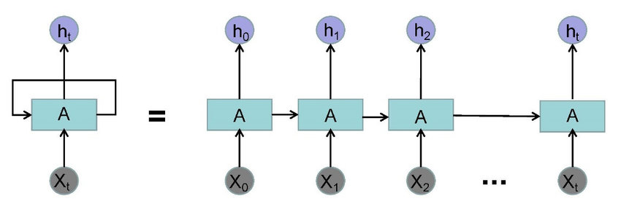

**Gambar 1. Arsitektur Recurrent Neural Network (RNN)**

Misalkan kita ingin memproses suatu data *x* pada segmen waktu tertentu *t*, kita sebut sebagai . Data akan diproses oleh neuron A untuk menjadi nilai output . Hasil dari pemrosesan neuron A akan disimpan pada koneksi loop tersebut untuk digunakan pada pemrosesan data berikutnya . Proses loop ini dapat dilakukan beberapa kali. Semakin banyak *loop* yang dilakukan, semakin informasi yang perlu disimpan. Dan semakin kaya informasi yang diproses pada tahap berikutnya. Sebuah RNN dapat dianggap sebagai *multiple copy* dari sebuah *neural network* suksesornya. Jika koneksi *loop*-nya dijabarkan, arsitektur RNN dapat diilustrasikan seperti pada gambar 2 berikut ini (Caterinei and Chang, 2018)



**Gambar 2. Arsitektur RNN yang dijabarkan**

Arsitektur RNN tersebut seolah-olah berbentuk rantai dengan setiap elemen dari rantai merupakan *neural network* yang memproses data pada suatu saat ()dengan tambahan informasi dari hasil pemrosesan pada saat sebelumnya () dan informasi yang dihasilkan digunakan pada saat pemrosesan data berikutnya (). Hal ini yang menyebabkan arsitektur RNN cocok untuk digunakan pada data yang bersifat sekuensial seperti data teks, percakapan atau video.

**3.2 Arsitektur RNN**

Dengan menggunakan formulasi matematis, arsitektur *Recurrent Neural Network* diilustrasikan pada gambar 3.

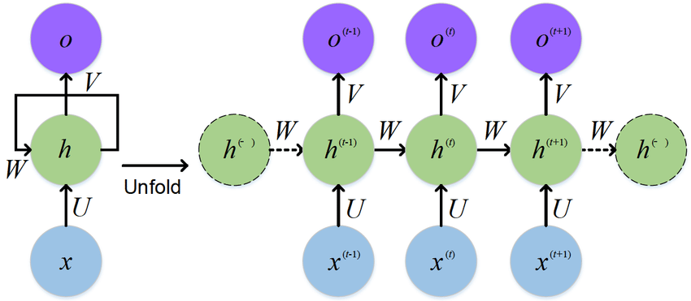

**Gambar 3. Arsitektur RNN dengan formulasi matematis**

,  dan merupakan data input masing-masing pada *time step* *t*-1, t dan *t*+1. adalah *hidden state* pada *time step* ke-*t*. *Hidden state* di sini bisa dianggap sebagai memori yang digunakan untuk menyimpan hasil pemrosesan dari neuron. Nilai dari *hidden state* sebelumnya (disimbolkan dengan W) dan juga nilai dari sinyal *input current state* . = *f*( + ). Fungsi *f* adalah fungsi aktivasi yang biasanya berupa fungsi tangen hiperbolik (tanh) atau *rectified linear unit*(RelU). Pada kondisi awal, secara default bernilai 0. adalah output pada *stste* ke-*t*. Nilai dari berupa *output* dari fungsi aktivasi dari hasil perhitungan pada *,* bisa berupa *sofmax* atau *sigmoid* biasa.

Sekilas terlihat bahwa RNN tidak memiliki banyak lapisan seperti pada arsitektur *deep learning* lainnya. Namun, proses RNN yang secara berulang-ulang menyimpan hasil perhitungan pada *time step* sebelumnya untuk digunakan pada time step berikutnya dapat dianggap sebagai kumpulan beberapa lapis *neural network*. Perbedaannya adalah pada algoritma deep learning lainnya, nilai bobot pada setiap layer pada umumnya berbeda-beda. Namun, pada RNN karena satu *layer* digunakan berulang kali, maka dapat dianalogikan RNN menggunakan banyak layer dengan nilai bobot yang sama. Hal ini membuat RNN lebih efisien dari pada algoritma *deep learning* yang lainnya karena parameter yang perlu disimpan hanya bobot pada satu *layer*, bukan banyak layer seperti pada arsitektur CNN dan DBN.

RNN dapat memiliki beberapa variasi bergantung pada problem yang ingin diselesaikan. Setiap arsitektur RNN memiliki karakteristik yang berbeda-beda baik karakteristik *input* maupun *output*-nya. Beberapa variasi arsitektur RNN diilustrasikan pada gambar 4. Setiap kotak mempresentasikan vektor bobot dan panah mempresentasikan fungsi perkalian matriks. Arah panah menunjukkan arah aliran data dari input menuju *output*.

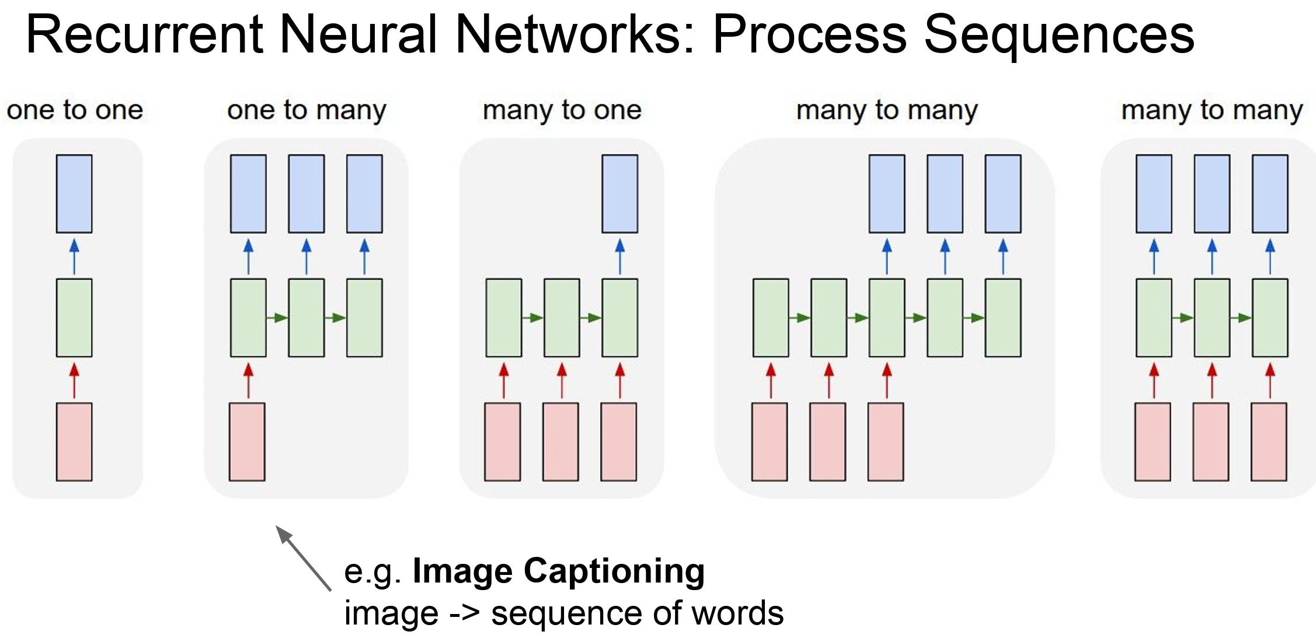

**Gambar 4. Empat variasi arsitektur RNN (Li, Johnson and Yeung, 2017)**

Dari kiri ke kanan adalah variasi arsitektur RNN sebagai berikut.

a. Arsitektur RNN *one to many*, digunakan pada problem yang memiliki *output* berupa *sequence*. Contohnya pada problem *image captioning*, yang menerima input berupa citra dan mengoutputkan rangkaian kata-kata menjadi kalimat.

b. Arsitektur RNN *many to one*, digunakan pada problem yang memiliki input berupa *sequence* dan output berukuran *fixed*. Contohnya pada problem analisis sentimen, dengan *input* berupa rangkaian kata-kata dalam kalimat dan *output* berupa label sentimen positif atau negatif.

c. Arsitektur RNN *many to many*, digunakan pada problem yang memiliki input dan output berupa *sequence*. Contohnya pada problem mesin penerjemah. *Input* dari sistem berupa rangkaian kata-kata dari bahasa asal dan output juga berupa rangkaian kata-kata dari bahasa tujuan.

d. Arsitektur *many to many* dengan input dan output sinkron (tanpa *delay*). Contoh problemnya adalah klasifikasi video yang melebihi setiap *frame* pada video.

**3.3 Formulasi Recurrent Neural Network**

Selanjutnya, kita membahas bagaimana formulasi perhitungan RNN. Secara sederhana, formulasi perhitungan RNN dapat diilustrasikan seperti pada gambar 5.

adalah output dari sebuah neuron pada satu time step ke-t. adalah nilai dari hasil perhitungan pada sebuah neural network pada satu time step ke-t. Nilai dari diformulasikan sebagai berikut.

= () (3-1)

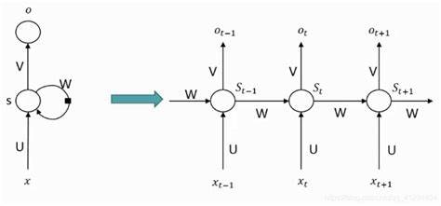

**Gambar 5. Arsitektur RNN dengan formulasi matematis**

Dengan adalah sebuah fungsi aktivasi pada neuron *h* yang biasanya merupakan fungsi aktivasi *tanh* atau fungsi RelU dan nilai didapatkan dari perhitungan *h* pada *time step* sebelumnya. Bobot yang ada pada *hidden layer* *h* terdiri dari dua, yaitu bobot untuk vektor dan juga bobot untuk vektor input . Sehingga untuk layer *h*, didefinisikan tiga parameter yang merupakan bobot dari output *hidden layer* pada time step ke *t-*1 ke *hidden layer* pada *time step* ke-*t*, yang merupakan bobot dari input layer ke *hidden layer*, dan yang merupakan nilai bias pada *hidden layer*. Maka formulasi perhitungan dari *output hidden layer* pada time step ke-*t* adalah sebagai berikut.

= tnh( + + ) (3-2)

Dan nilai dari *output layer* pada time step ke-*t* adalah sebagai berikut.

= ( + ) (3-3)

Dengan adalah fungsi aktivasi dari output layer yang biasanya berupa sigmoid atau softmax, adalah bobot dari *hidden layer* ke *output layer* dan adalah nilai bias pada *output layer*.

**3.4 Algoritma Pembelajaran Recurrent Neural Network**

RNN memiliki arsitektur yang seolah-olah berlapis namun pada dasarnya hanya terdiri dari neural network yang sederhana namun digunakan secara berulang. Setiap satu layer neural network akan digunakan beberapa kali pada beberapa time step yang berurutan. Sehingga, proses pembelajaran pada RNN juga akan menelusuri setiap lapis neural network pada satu rangkaian waktu. Oleh karena itu, proses pembelajaran pada RNN disebut sebagai algoritma pembelajaran *Back Propagation Through Time* (BPTT) (Han, 2015).

Kita telah mengetahui bahwa di dalam arsitektur RNN kita menghitung output dari *hidden layer* pada satu time step ke-*t* dengan formulasi berikut.

= () (3-4)

= tanh( + + ) (3-5)

Dan output pada satu time step ke-*t* dihitung menggunakan formula berikut.

= ( + ) (3-6)

Kita definisikan *loss function* menggunakan formula *cross entropy* sebagai berikut.

= (, ) = -) (3-7)

E = (, ) = (3-8)

Dengan E adalah total loss function pada satu sequence input, = (, ) adalah *loss function* untuk satu *time step* *t,* dan adalah nilai sebenarnya dari output pada *time step* ke-*t*.

**Gambar 6. Arsitektur RNN dengan formulasi matematis**

Seperti pada algoritma pembelajaran *Backpropagation* pada umumnya, BPTT juga menggunakan pendekatan *Gradient Descent* dengan mencari nilai dari U, V dan W yang meminimumkan nilai loss function. Sama seperti pada proses perhitungan error pada BPTT juga menghitung total dari *gradient* yang didapatkan pada setiap *time step*.

= (3-9)

Untuk menghitung gradien kita menggunakan aturan rantai dari diferensiasi tersebut. Kita misalkan untuk *t*=3, maka proses penurunan perhitungan gradien menggunakan aturan rantai adalah sebagai berikut.

= = (- )  (3-10)

Dengan = V . dan adalah hasil perkalian dari dua vektor. Perhatikan bahwa hasil dari perhitungan tersebut hanya menggunakan informasi dari time step *t* = 3. Namun, perhitungan untuk gradient terhadap U akan berbeda. Perhitungan nilai gradient terhadap W dapat dijabarkan sebagai berikut.

=  (3-11)

Perhatikan bahwa =tanh( + ) bergantung dari nilai W dan  yang merupakan nilai yang didapatkan pada time step sebelumnya lagi. Sehingga jika kita ingin menghitung nilai gradien pada time step ke 3 terhadap W, kita tidak dapat menganggap bahwa nilai tersebut konstan. Kita harus memperhitungkan nilai tersebut hingga ke . Maka dengan aturan rantai, akan kita dapatkan perhitungan sebagai berikut.

= (3-12)

Sehingga nilai dari gradient didapatkan dari total perhitungan nilai dari setiap *time step*. Semakin banyak *loop* dari arsitektur RNN yang kita bangun, akan semakin kompleks proses perhitungan dari gradient tersebut.

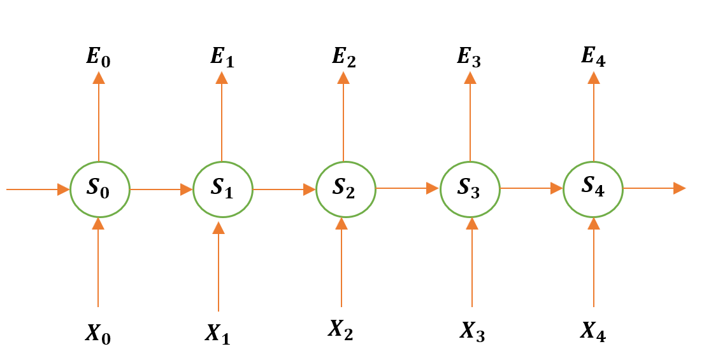

**Gambar 7. Arsitektur RNN dengan formulasi matematis**

Perhatikan, bahwa ini pada dasarnya sama seperti algoritma *Backpropagation* yang ada pada arsitektur *deep neural network* lainnya. Perbedaannya adalah pada nilai W yang digunakan pada setiap *layer*. Berbeda dengan arsitektur *deep learning* lainnya seperti CNN dan DBN yang setiap *layer*-nya memiliki nilai unik, sehingga kita tidak perlu menghitung nilai total dari setiap layer. Proses perhitungan gradient ini menjadi sangat kompleks jika jumlah loop pada RNN sangat banyak. Untuk mengimplementasikan algoritma BPTT agar lebih cepat, digunakan skema *truncated* yang membagi proses *forward pass* dan *backward pass* ke dalam *subsecuences* yang lebih kecil dengan jumlah *time step* yang seragam.

**3.5 RNN untuk Data Sekuens**

Sekarang, marilah kita mendiskusikan penggunaan RNN untuk data sekuens. Kita akan lihat beberapa contoh dari penggunaan RNN dalam beberapa kasus yang data sekuens yang umum.

Kasus pertama adalah *Character Level Language* model yaitu bagaimana membangun model bahasa dari rangkaian karakter (Bullinaria, 2015). Misalnya kita ingin melatih model RNN kita untuk mengenali sekuens *h-e-l-l-o*. Artinya jika model kita diberikan pola *h-e-l*, maka model RNN harus mengembalikan sekuens sisanya yaitu karakter *l* dan *o*. *Vocabulary* yaitu kita susun untuk model kita terdiri dari 4 huruf masing-masing adalah *h*, *e*, *l*, dan *o* dengan mekanisme pengkodean sebagai berikut.

**1**

**0**

**0**

**0**

**0**

**1**

**0**

**0**

**0**

**0**

**1**

**0**

**0**

**0**

**0**

**1**

“e”

“l”

“o”

“h”

**Gambar 8. Representasi Encoding karakter**

Parameter yang kita butuhkan pada *hidden layer* adalah , , dan dan pada *output layer* adalah dan . Fungsi pada *hidden layer* dan *output layer* masing-masing adalah:

= tanh( + ) ( 3-13)

= (3-14)

Pada time step pertama, input adalah karakter h dan outputnya memprediksi karakter berikutnya yaitu *e*. Karakter *h* dikodekan menjadi vektor . Lalu dilakukan perhitungan perkalian matriks dengan bobot didapatkan vektor .

**3.6 Long Short-Term Memory**

Kita perhatikan lagi algoritma pembelajaran BPTT. Kita perhatikan bahwa semakin panjang suatu input sequences, maka semakin kompleks juga proses perhitungan gradient. Hal ini secara tidak langsung akan membatasi kemampuan dari RNN. Padahal dalam beberapa kasus, kadang kita memerlukan sequence yang agak panjang. Misalkan pada kasus pengenalan makna semantik kalimat. Misalkan terdapat kalimat Laki-laki yang memakai rambut palsu pada kepalanya masuk ke dalam. Inti dari kalimat tersebut adalah laki-laki yang masuk ke dalam, bukan laki-laki memakai rambut palsu. Sehingga, sequence yang harus diproses adalah sepanjang kalimat tersebut. Namun arsitektur RNN biasa tidak akan dapat memproses sequence yang panjang. Kita perhatikan pada persamaan gradien untuk mengupdate nilai W dengan asumsi *sequence* sepanjang 3.

= (3-15)

Perhatikan bahwa persamaan tersebut didapatkan dari urutan rantai sehingga nilai dari sendiri dapat berupa rantai perkalian yang mungkin sangat panjang, misalkan untuk panjang sequence=3 akan menjadi x . Nilai gradient untuk satu *times step* didapatkan dari hasil aktivasi fungsi *tanh* dengan *range* [-1, 1]. Nilai range ini memungkinkan pecahan sehingga hasil perkalian dari beberapa gradient sangat mungkin menghasilkan nilai nol. Kondisi ini kita kenal dengan istilah *vanishing gradient*. Atau jika nilai bobot pada W > 1, maka nilai gradient akan terus membesar yang disebut sebagai kondisi *exploding gradient*.

Untuk mengatasi problem *vanishing gradient* tersebut, diusulkan sebuah solusi berupa arsitektur RNN yang bernama *Long Short-Term Memory* (LSTM). LSTM pertama kali diusulkan tahun 1997 oleh Sepp Hochreiter dan Jrgen Schmidhuber dan saat ini menjadi arsitektur RNN yang paling populer digunakan. LSTM menggunakan mekanisme 4 gerbang untuk mengatasi problem *vanishing gradient* yang muncul pada arsitektur RNN biasa. Berikut adalah arsitektur dari LSTM (Hochreiter and Urgen Schmidhuber, 1997).

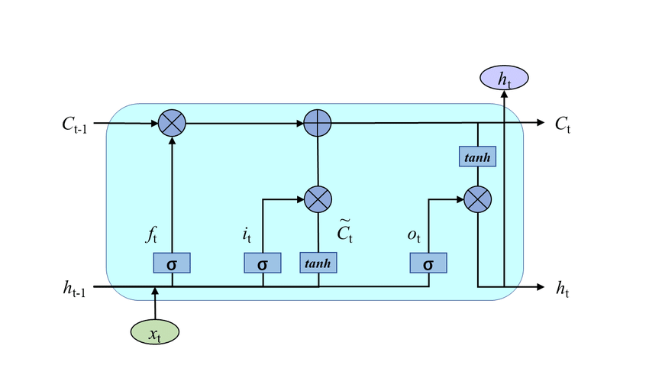

**Gambar 9. Arsitektur LSTM (Hocreiter and Urgent Schmidhuber, 1997)**

*Long Short-Term Memory* adalah ekstensi untuk *Recurrent Neural Network* (RNN) yang pada dasarnya memperluas memori. Oleh karena itu, sangat cocok untuk belajar dari pengalaman penting yang memiliki jeda waktu sangat lama. Unit *Long Short-Term Memory* (LSTM) digunakan sebagai unit bangunan untuk lapisan *Recurrent Neural Network* (RNNs), sering disebut jaringan *Long Short-Term Memory* (LSTM), *Long Short-Term Memory* (LSTM) memungkinkan *Recurrent Neural Network* (RNNs) untuk mengingat input dalam jangka waktu yang lama. Ini karena LSTM berisi informasi dalam memori, seperti memori komputer. LSTM dapat membaca, menulis, dan menghapus informasi dari memorinya.

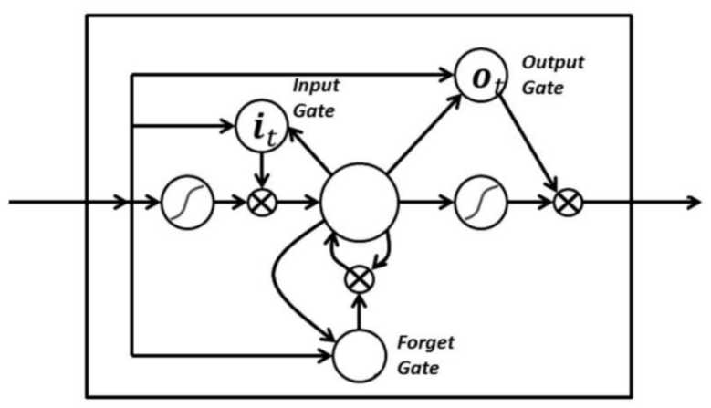

**Gambar 9. Gerbang LSTM**

Gerbang dalam LSTM adalah analog dalam bentuk *sigmoid*, artinya berkisar dari nol hingga satu. Fakta bahwa mereka analog memungkinkan mereka untuk melakukan *backpropagation*.

**3.6.1 Gradient**

Gradient adalah turunan parsial terhadap inputnya. Jika Anda tidak tahu apa artinya, pikirkan saja seperti ini: gradien mengukur seberapa banyak output dari suatu fungsi berubah jika Anda mengubah inputnya sedikit, gradien sebagai kemiringan suatu fungsi. Semakin tinggi gradien, semakin curam kemiringannya dan semakin cepat model dapat belajar. Tetapi jika kemiringannya nol, model akan mengalami *vanishing gradient*.

**3.6.2 Exploding Gradients**

Gradien yang meledak adalah ketika algoritma, tanpa banyak alasan, memberikan bobot yang sangat penting. Untungnya, masalah ini dapat dengan mudah diselesaikan dengan memotong atau menekan gradien.

**3.6.3 Vanishing Gradients**

Gradien menghilang terjadi ketika nilai gradien terlalu kecil dan model berhenti belajar atau membutuhkan waktu terlalu lama. Ini adalah masalah besar pada 1990-an dan jauh lebih sulit untuk dipecahkan daripada gradien yang meledak. Untungnya, itu diselesaikan melalui konsep LSTM oleh Sepp Hochreiter dan Juergen Schmidhuber.

LSTM sendiri memiliki beberapa variasi, seperti misalnya LSTM yang memiliki *peephole connection*, LSTM yang menggabungkan *input gate* dan *forget gate*, dan variasi yang cukup terkenal adalah *Gated Recurrent Unit* (GRU) yang dipopulerkan oleh Cho dan Chung pada tahun 2014. GRU menyederhanakan proses komputasi dalam LSTM namun dengan kinerja yang masih cukup setara dengan LSTM. Pada GRU, forget gate digabungkan dengan *input gate* menjadi satu *gate* yang disebut *update gate*. GRU juga menggabungkan *cell state* ke dalam *hidden state*. Berikut adalah arsitektur GRU (Wang, Liao and Chang, 2018).

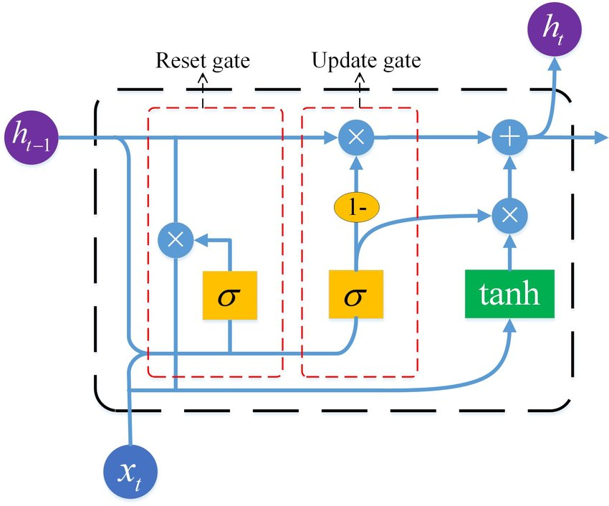

**Gambar 10. Arsitektur GRU (Wang, Liao and Chang, 2018)**

**3.6.4 Kelebihan Dan Kekurangan Algoritma LSTM**

Kelebihan algoritma LSTM bila dibandingkan dengan RNN konvensional adalah:

* LSTM mampu memodelkan urutan kronologis dan dependensi jarak jauh.
* Cenderung lebih baik untuk masalah memori pendek karena adanya modifikasi formula pada memori internal.

Sedangkan kekurangan dari LSTM, yaitu:

* Terjadi peningkatan kompleksitas komputasi dibandingkan dengan RNN karena lebih banyak parameter untuk dipelajari.
* Memori yang dibutuhkan lebih tinggi dari pada RNN konvensional karena adanya beberapa memori *cell*.
* Cenderung terjadi masalah *overfitting*.

**3.7 Implementasi LSTM dengan Python**

3.7.1 Import tensorflow

import tensorflow as tf

tf.__version__

'2.12.0'

3.7.2 Import library

import math

import numpy as np

import pandas as pd

from sklearn.preprocessing import MinMaxScaler

from keras.models import Sequential

from keras.layers import Dense, LSTM

import matplotlib.pyplot as plt

plt.style.use('fivethirtyeight')

import yfinance as yf

3.7.3 Install yfinance

!pip install yfinance

Defaulting to user installation because normal site-packages is not writeable

Requirement already satisfied: yfinance in c:\users\hendr\appdata\roaming\python\python310\site-packages (0.2.20)

Requirement already satisfied: pandas>=1.3.0 in c:\anaconda3\lib\site-packages (from yfinance) (1.5.3)

Requirement already satisfied: numpy>=1.16.5 in c:\anaconda3\lib\site-packages (from yfinance) (1.23.5)

Requirement already satisfied: requests>=2.26 in c:\anaconda3\lib\site-packages (from yfinance) (2.28.1)

Requirement already satisfied: multitasking>=0.0.7 in c:\users\hendr\appdata\roaming\python\python310\site-packages (from yfinance) (0.0.11)

Requirement already satisfied: lxml>=4.9.1 in c:\anaconda3\lib\site-packages (from yfinance) (4.9.1)

Requirement already satisfied: appdirs>=1.4.4 in c:\anaconda3\lib\site-packages (from yfinance) (1.4.4)

Requirement already satisfied: pytz>=2022.5 in c:\anaconda3\lib\site-packages (from yfinance) (2022.7)

Requirement already satisfied: frozendict>=2.3.4 in c:\users\hendr\appdata\roaming\python\python310\site-packages (from yfinance) (2.3.8)

Requirement already satisfied: cryptography>=3.3.2 in c:\anaconda3\lib\site-packages (from yfinance) (39.0.1)

Requirement already satisfied: beautifulsoup4>=4.11.1 in c:\anaconda3\lib\site-packages (from yfinance) (4.11.1)

Requirement already satisfied: html5lib>=1.1 in c:\users\hendr\appdata\roaming\python\python310\site-packages (from yfinance) (1.1)

Requirement already satisfied: soupsieve>1.2 in c:\anaconda3\lib\site-packages (from beautifulsoup4>=4.11.1->yfinance) (2.3.2.post1)

Requirement already satisfied: cffi>=1.12 in c:\anaconda3\lib\site-packages (from cryptography>=3.3.2->yfinance) (1.15.1)

Requirement already satisfied: six>=1.9 in c:\anaconda3\lib\site-packages (from html5lib>=1.1->yfinance) (1.16.0)

Requirement already satisfied: webencodings in c:\anaconda3\lib\site-packages (from html5lib>=1.1->yfinance) (0.5.1)

Requirement already satisfied: python-dateutil>=2.8.1 in c:\anaconda3\lib\site-packages (from pandas>=1.3.0->yfinance) (2.8.2)

Requirement already satisfied: charset-normalizer<3,>=2 in c:\anaconda3\lib\site-packages (from requests>=2.26->yfinance) (2.0.4)

Requirement already satisfied: idna<4,>=2.5 in c:\anaconda3\lib\site-packages (from requests>=2.26->yfinance) (3.4)

Requirement already satisfied: urllib3<1.27,>=1.21.1 in c:\anaconda3\lib\site-packages (from requests>=2.26->yfinance) (1.26.14)

Requirement already satisfied: certifi>=2017.4.17 in c:\anaconda3\lib\site-packages (from requests>=2.26->yfinance) (2022.12.7)

Requirement already satisfied: pycparser in c:\anaconda3\lib\site-packages (from cffi>=1.12->cryptography>=3.3.2->yfinance) (2.21)

3.7.4 Download BBRI.JK File

A_df = yf.download('BBRI.JK')

[*********************100%***********************] 1 of 1 completed

3.7.5 Show dataset

A_df

| **Open** | **High** | **Low** | **Close** | **Adj Close** | **Volume** |
| --- | --- | --- | --- | --- | --- |
| **Date** |  |  |  |  |  |  |
| **2003-11-10** | 105.0 | 110.0 | 95.0 | 97.5 | 53.342930 | 5144140000 |
| **2003-11-11** | 97.5 | 100.0 | 95.0 | 100.0 | 54.710709 | 2938555000 |
| **2003-11-12** | 97.5 | 105.0 | 97.5 | 105.0 | 57.446243 | 2002915000 |
| **2003-11-13** | 105.0 | 105.0 | 102.5 | 105.0 | 57.446243 | 1190050000 |
| **2003-11-14** | 105.0 | 105.0 | 100.0 | 105.0 | 57.446243 | 1725265000 |
| **...** | ... | ... | ... | ... | ... | ... |
| **2023-07-03** | 5500.0 | 5550.0 | 5450.0 | 5475.0 | 5475.000000 | 168559800 |
| **2023-07-04** | 5500.0 | 5500.0 | 5425.0 | 5450.0 | 5450.000000 | 94462600 |
| **2023-07-05** | 5400.0 | 5450.0 | 5400.0 | 5450.0 | 5450.000000 | 109632800 |
| **2023-07-06** | 5450.0 | 5475.0 | 5400.0 | 5425.0 | 5425.000000 | 109446200 |
| **2023-07-07** | 5400.0 | 5425.0 | 5375.0 | 5375.0 | 5375.000000 | 114043800 |

4879 rows × 6 columns

3.7.6 Import datetime

import datetime

3.7.7 Install datetime

!pip install datetime

Defaulting to user installation because normal site-packages is not writeable

Requirement already satisfied: datetime in c:\users\hendr\appdata\roaming\python\python310\site-packages (5.1)

Requirement already satisfied: zope.interface in c:\anaconda3\lib\site-packages (from datetime) (5.4.0)

Requirement already satisfied: pytz in c:\anaconda3\lib\site-packages (from datetime) (2022.7)

Requirement already satisfied: setuptools in c:\anaconda3\lib\site-packages (from zope.interface->datetime) (65.6.3)

3.7.8 Time range

start = datetime.datetime(2019,1,20)

end = datetime.datetime(2023,6,15)

3.7.9 Download BBRI.JK file

A_df = yf.download('BBRI.JK', start=start, end=end)

[*********************100%***********************] 1 of 1 completed

3.7.10 Show dataset

A_df

| **Open** | **High** | **Low** | **Close** | **Adj Close** | **Volume** |
| --- | --- | --- | --- | --- | --- |
| **Date** |  |  |  |  |  |  |
| **2019-01-21** | 3800.0 | 3830.0 | 3800.0 | 3800.0 | 3149.417236 | 80926000 |
| **2019-01-22** | 3770.0 | 3790.0 | 3740.0 | 3770.0 | 3124.553223 | 119687600 |
| **2019-01-23** | 3760.0 | 3810.0 | 3730.0 | 3770.0 | 3124.553223 | 163458700 |
| **2019-01-24** | 3750.0 | 3810.0 | 3750.0 | 3790.0 | 3141.129150 | 176166500 |
| **2019-01-25** | 3820.0 | 3820.0 | 3780.0 | 3780.0 | 3132.841064 | 127141300 |
| **...** | ... | ... | ... | ... | ... | ... |
| **2023-06-08** | 5375.0 | 5475.0 | 5350.0 | 5475.0 | 5475.000000 | 92794100 |
| **2023-06-09** | 5425.0 | 5450.0 | 5375.0 | 5425.0 | 5425.000000 | 77251000 |
| **2023-06-12** | 5400.0 | 5400.0 | 5375.0 | 5400.0 | 5400.000000 | 92314200 |
| **2023-06-13** | 5400.0 | 5550.0 | 5400.0 | 5550.0 | 5550.000000 | 108831400 |
| **2023-06-14** | 5575.0 | 5575.0 | 5475.0 | 5550.0 | 5550.000000 | 79137600 |

1083 rows × 6 columns

3.7.11 Show shape

A_df.shape

(1083, 6)

3.7.12 Plot the prediction results on the training data

plt.figure(figsize=(16,8))

plt.title('Close Price History')

plt.plot(A_df['Close'])

plt.xlabel('Date',fontsize=18)

plt.ylabel('Close Price USD($)',fontsize=18)

plt.show()

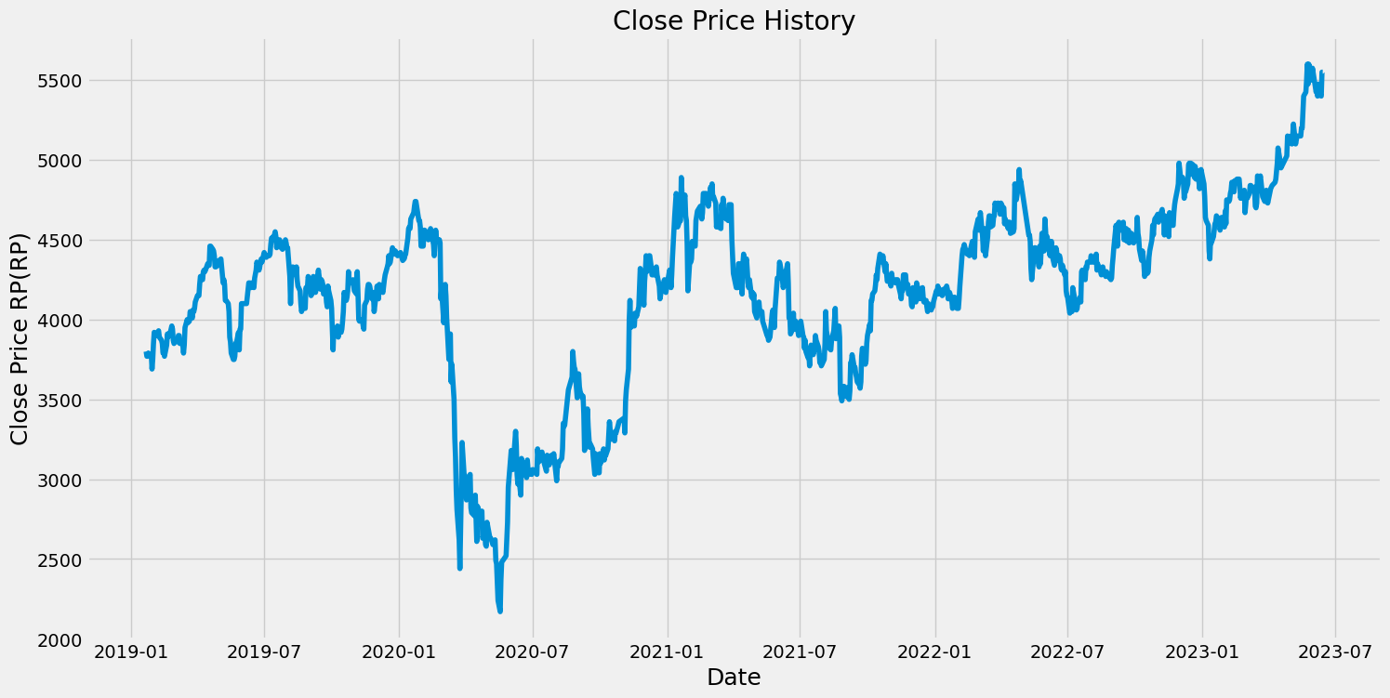

3.7.13 Data conversion into numpy array form

data=A_df.filter(['Close'])

dataset=data.values

training_data_len=math.ceil(len(dataset)*.8)

3.7.14 Scale the data

scaler=MinMaxScaler(feature_range=(0,1))

scaled_data=scaler.fit_transform(dataset)

scaled_data

array([[0.47521866],

[0.4664723 ],

[0.4664723 ],

...,

[0.94169096],

[0.98542274],

[0.98542274]])

3.7.15 Show shape

A_df.shape

(1083, 6)

3.7.16 Create training data set

train_data=scaled_data[0:training_data_len,:]

3.7.17 Split the data into x_train and y_train data sets

x_train=[]

y_train=[]

3.7.18 ############### 過去６０日分のデータでYを説明する、という形##############

for i in range(60,len(train_data)):

    x_train.append(train_data[i-60:i,0])

    y_train.append(train_data[i,0])

    if i<=60:

        print(x_train)

        print(y_train)

        print()

[array([0.47521866, 0.4664723 , 0.4664723 , 0.47230321, 0.46938776,

0.46938776, 0.44314869, 0.4606414 , 0.48979592, 0.51020408,

0.50437318, 0.50437318, 0.51020408, 0.51311953, 0.50145773,

0.49562682, 0.48979592, 0.47230321, 0.47521866, 0.4664723 ,

0.48688047, 0.50728863, 0.50145773, 0.50728863, 0.50437318,

0.52186589, 0.51603499, 0.49562682, 0.48979592, 0.49562682,

0.49854227, 0.49271137, 0.50437318, 0.50437318, 0.48979592,

0.49271137, 0.48688047, 0.47230321, 0.48688047, 0.51895044,

0.5335277 , 0.52769679, 0.53061224, 0.53061224, 0.54810496,

0.53644315, 0.55102041, 0.54810496, 0.55393586, 0.56559767,

0.57725948, 0.57725948, 0.57725948, 0.59766764, 0.6122449 ,

0.60641399, 0.62099125, 0.62390671, 0.62099125, 0.62390671])]

[0.6355685131195334]

3.7.19 Show shape

A_df.shape

(1083, 6)

#convert train data to numpy arrays

x_train,y_train=np.array(x_train),np.array(y_train)

#Reshape

x_train.shape

(807, 60)

3.7.20 Train Shape

x_train=np.reshape(x_train,(x_train.shape[0],x_train.shape[1],1))

x_train.shape

(807, 60, 1)

3.7.21 Build LSTM model

model=Sequential()

model.add(LSTM(50,return_sequences=True,input_shape=(x_train.shape[1],1)))

model.add(LSTM(50,return_sequences=False))

model.add(Dense(25))

model.add(Dense(1))

3.7.22 Compile the model

model.compile(optimizer='adam',loss='mean_squared_error')

3.7.23 Train the model

model.fit(x_train,y_train,batch_size=1,epochs=1)

807/807 [==============================] - 15s 15ms/step - loss: 0.0057

<keras.callbacks.History at 0x2a4a32841f0>

3.7.24 Create the testing data set

test_data=scaled_data[training_data_len-60:,:]

3.7.25 Create the data sets x_test and y_test

x_test=[]

y_test=dataset[training_data_len:,:]

for i in range(60,len(test_data)):

    x_test.append(test_data[i-60:i,0])

3.7.26 Convert the data to a numpy array

x_test=np.array(x_test)

3.7.27 Reshape

x_test=np.reshape(x_test,(x_test.shape[0],x_test.shape[1],1))

3.7.28 Get the models predicted price values

predictions=model.predict(x_test)

predictions=scaler.inverse_transform(predictions)

7/7 [==============================] - 1s 12ms/step

3.7.29 Get the root mean squared error(RMSE)

rmse=np.sqrt( np.mean((predictions - y_test)**2))

3.7.30 Print RMSE

rmse

233.14250210648245

3.7.31 Train prediction dataset

train=data[:training_data_len]

valid=data[training_data_len:]

valid['Predictions']=predictions

C:\Users\hendr\AppData\Local\Temp\ipykernel_13352\3270863671.py:4: SettingWithCopyWarning:

A value is trying to be set on a copy of a slice from a DataFrame.

Try using .loc[row_indexer,col_indexer] = value instead

See the caveats in the documentation: <https://pandas.pydata.org/pandas-docs/stable/user_guide/indexing.html#returning-a-view-versus-a-copy>

valid['Predictions']=predictions

3.7.32 Visualize the data

plt.figure(figsize=(16,8))

plt.title('Model')

plt.xlabel('Date',fontsize=18)

plt.ylabel('Close Price RP(Rp)',fontsize=18)

plt.plot(train['Close'])

plt.plot(valid[['Close','Predictions']])

plt.legend(['Train','Val','Predictions'],loc='lower right')

plt.show()

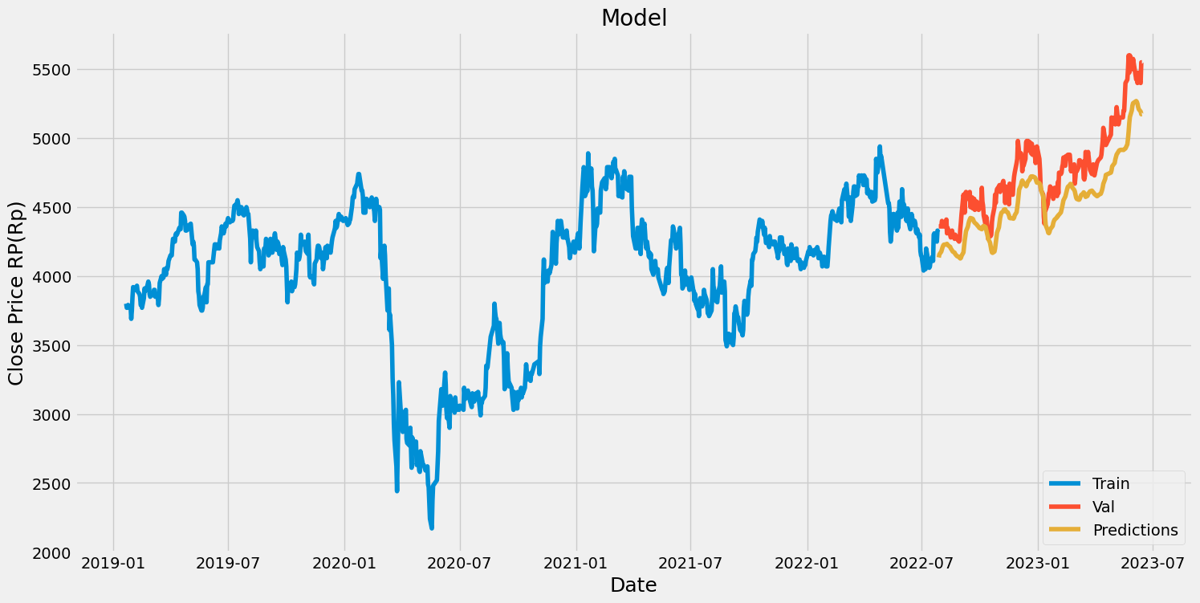

3.7.33 Show the valid and predicted prices

valid

| **Close** | **Predictions** |
| --- | --- |
| **Date** |  |  |
| **2022-07-28** | 4360.0 | 4135.095703 |
| **2022-07-29** | 4360.0 | 4157.719727 |
| **2022-08-01** | 4360.0 | 4177.507324 |
| **2022-08-02** | 4400.0 | 4193.425293 |
| **2022-08-03** | 4380.0 | 4209.616211 |
| **...** | ... | ... |
| **2023-06-08** | 5475.0 | 5226.413574 |
| **2023-06-09** | 5425.0 | 5210.356934 |
| **2023-06-12** | 5400.0 | 5192.645020 |
| **2023-06-13** | 5550.0 | 5173.699219 |
| **2023-06-14** | 5550.0 | 5174.261719 |

216 rows × 2 columns

3.7.34 Get the quote

apple_quote=A_df = yf.download('BBRI.JK')

[*********************100%***********************] 1 of 1 completed

3.7.35 Create a new dataframe

new_df=apple_quote.filter(['Close'])

3.7.36 Get the last 60 day closing price values and convert the dataframe to an array

last_60_days=new_df[-60:].values

3.7.37 Scale the data to be values between 0 and 1

last_60_days_scaled=scaler.transform(last_60_days)

3.7.38 Create an empty list

X_test=[]

3.7.39 Append the past 60 days

X_test.append(last_60_days_scaled)

3.7.40 Convert the X_test data to a numpy array

X_test=np.array(X_test)

3.7.41 Reshape

X_test=np.reshape(X_test,(X_test.shape[0],X_test.shape[1],1))

3.7.42 Get the predicted scaled price

pred_price=model.predict(X_test)

1/1 [==============================] - 0s 22ms/step

3.7.43 Undo the scaling

pred_price=scaler.inverse_transform(pred_price)

print(pred_price)

[[5149.7866]]

3.7.44 Get the quote

apple_quote2=A_df = yf.download('BBRI.JK')

print(apple_quote2['Close'])

Date

2003-11-10 97.5

2003-11-11 100.0

2003-11-12 105.0

2003-11-13 105.0

2003-11-14 105.0

...

2023-07-03 5475.0

2023-07-04 5450.0

2023-07-05 5450.0

2023-07-06 5425.0

2023-07-07 5375.0

Name: Close, Length: 4879, dtype: float64

**BAB IV**

**PENUTUP**

**4.1 Kesimpulan**

Dari penelitian dan eksperimen yang telah dilakukan di atas dapat disimpulkan bahwa, penutupan saham PT Bank Rakyat Indonesia (Persero) Tbk pada tanggal 21 Januari 2019 sampai dengan 14 Juni 2023 mengalami kenaikan yaitu dari Rp 3.800 menjadi sebesar Rp 5.475 dengan nilai *loss* sebesar 0.0057 atau 0.57% dengan *Root Mean Square Error* (RMSE) sebesar 233.14250210648245. Dapat dilihat pula bahwa saham penutupan PT Bank Rakyat Indonesia (Persero) Tbk dari awal berdiri tanggal 10 November 2003 sampai sekarang tepatnya tanggal 07 Juli 2023 juga mengalami kenaikan yang signifikan yaitu dari Rp 97.5 menjadi sebesar Rp 5.375.

**4.2 Saran**

Dalam mempelajari *Deep Learning* yang meliputi *Recurrent Neural Network* (RNN), dan *Long Short-Term Memory* (LSTM)kita harus dapat memahami secara mendalam dan mengkaji sejauh mana capaian yang telah didapat serta apa saja permasalahan yang dihadapi dalam mempelajari *Deep Learning* (DL). Kita juga harus dapat memprediksi bagaimana masa depan *Deep Learning* serta tantangan yang dihadapinya di masa yang akan datang bagi kehidupan manusia.

**UCAPAN TERIMA KASIH**

Terima kasih saya ucapkan kepada Bapak Catur Nugroho S.Kom., M.Kom yang telah memberikan ilmunya kepada saya dan teman-teman mahasiswa Universitas Siber Asia (UNSIA) dalam mempelajari *Deep Learning* (DL) sehingga kami menjadi paham dan mengerti istilah-istilah serta seluk beluk mengenai pembelajaran *Deep Learning* selama semester lima ini. Kami juga telah mengikuti beberapa pertemuan yang telah diadakan oleh dosen kita mengenai pembelajaran tersebut. Pada pertemuan kesatu kita membahas tentang Pengenalan, pada pertemuan kedua membahas tentang Jaringan Saraf Tiruan, pada pertemuan ketiga membahas tentang *Convolution Neural Network* (CNN), kemudian pada pertemuan keempat kita membahas *Deep Unsupervised Learning* (DUL), pada pertemuan kelima membahas mengenai *Back Propagation Algorithm*, terus pada pertemuan keenam kita belajar tentang *Capsule Network*, pada pertemuan ketujuh membahas tentang *Recurrent Neural Network (*RNN) dan *Long Short-Term Memory* beserta praktikum nya, pada pertemuan ke sembilan kita membahas *Reinforcement Learning* (RL), pada pertemuan kesepuluh membahas *Self Organising MAP* (SOM) beserta praktikum RNN, kemudian pada pertemuan ke sebelas kita membahas tentang *Evolving Deep Neural Networks*, kemudian pada pertemuan kedua belas membahas tentang Seleksi dan Estimasi Model *Deep Learning*. Tak lupa juga saya ucapkan terima kasih kepada Bapak Muhammad Ikhwani Saputra S.Kom., M.Kom selaku dosen pembimbing, terima kasih semuanya.

**DAFTAR PUSTAKA**

1. Deep Learning . (2023). Dalam M. Catur Nugroho S.Kom., *Sesi-7 Recurrent Neural Network dan Long Short-Term Memory* (hal. 12-15). Jakarta: UNSIA.

2. Dr. Suyanto, S. M. (2019). *Deep Learning Modernisasi Machine Learning untuk Big Data.* Bandung: INFORMATIKA.

3. *Data Historis*. (2023,Juli07). Diambil kembali dari Yahoo Finance: <https://finance.yahoo.com/quote/BBRI.JK/history?p=BBRI.JK>. Diakses tanggal 07 Juli 2023.

4. Trivusi. (2022, September 17). *Mengenal Algoritma Long Short Term Memory (LSTM)*. Diambil kembali dari Trivusi: <https://www.trivusi.web.id/2022/07/algoritma-lstm.html>. Diakses tanggal 09 Juli 2023.

Link video:

<https://youtu.be/F91us2kAgjE>

Link file:

<https://github.com/Hendro10/Prediksi-Dengan-LSTM-dan-Optimisasi-ADAM-Untuk-Memperkiraan-Harga-Emiten-Saham-Bank-Rakyat-Indonesia>



TERIMA KASIH

|  |  |  |
| --- | --- | --- |
| **Nilai** | **Tanda Tangan Dosen Pengampu** | **Tanda Tangan**  **Mahasiswa** |
|  | **(Catur Nugroho, S.Kom,. M.Kom)** | **(Hendro Gunawan)** |
| Diseahkan pada Tanggal : | | Tanggal Mengumpulkan : |
|  | | 09/07/2023 |